浙江省名校新高考研究联盟（Z20联盟）2021届高三第二次联考
历史试题卷
一、选择题（本大题共25小题，每小题2分，共50分。每小题列出的四个备选项中只有一个是符合题目要求的，不选、多选、错选均不得分）
1.《春秋左传》中记载：“王后无适（没有嫡子），则择立长。年钧（均等）以德，德钧以卜。”这段记载说明
A.宗法制下的嫡长子继承制遭到破坏
B.宗法制是神权与王权相结合的产物
C.当时宗法制已发展到相对成熟的阶段
D.贤德开始作为宗法制确立继承人的依据
2.成语“守株待兔”出自先秦某思想家的著作，其中“今欲以先王之政，治当世之民，皆守株之类也”体现了该思想家在政治上的主张。下列属于该思想家言论的是
A.“反者道之动，弱者道之用”
B.“世异则事异，事异则备变”
C.“民为贵，社稷次之，君为轻”
D.“贤者举而上之，不肖者抑而废之”
3.对古代中国两千余年的政治制度，有学者将其称为专制主义中央集权制度，是民主的对立面。也有学者认为，古代中国的皇帝很难做到为所欲为的专制。下列制度中最能制约皇权的是
A.秦汉的宰相制
B.古代的监察体制
C.九品中正制
D.明清的内阁制
4.下列各项史实与结论之间逻辑关系正确的是
 | 史实 | 结论
A | 浙江吴兴钱山漾新石器文化遗存中发现绢片、丝带、丝线等 | 中国在新石器时代已经出现人工育蚕
B | 王阳明提出道德修养的关键在于“致良知”， 为遏制伪善流行，特别强调要做到“知行合一” | 王阳明强调践行美德
C | 北宋毕昇发明活字印刷术 | 中国古代科技注重实用性
D | 明清小说蓬勃发展 | 市民阶层开始兴起
5.判断成书年代有助于加深对古籍文本的理解。下列古籍按其成书年代先后顺序排列正确的是
①《天工开物》
②《武经总要》
③《古今图书集成》
④《王祯农书》
A.①②③④
B.①②④③
C.②③①④
D.②④①③
6.南宋时期江南市镇繁荣，兼跨湖州和嘉兴府的乌青镇，“市逵纵横”；吉州的永和镇，“辟坊巷六街三市”；平江府的平望镇，“邸肆间列”；湖州的南浔镇，“市井繁阜”，分为七巷；嘉兴府的澉浦镇，“人物繁阜，不啻汉一大县”。以上说明南宋时期
A.江南市镇专业化分工较明显
B.商帮的出现带来了市镇经济的繁荣
C.江南市镇已出现城市的特征
D.坊市界限打破带动了江南市镇发展
7.清朝历史上长达150年的“康乾盛世”离不开雍正帝的励精图治，下列史实属于雍正帝时期的有
①西南地区实行大规模“改土归流”
②粉彩瓷器工艺发明推进制瓷技术提高
③“开闽省洋禁”，允许浙江“一体贸易”
④养心殿开始成为清朝皇帝的政治活动中心
A.①②③
B.②③④
C.①②④
D.①③④
8. 关于向西方学习，某历史人物在19世纪90年代写成的著作中主张“宗经”“以君兼师”，同时应“政艺兼学”。该历史人物最有可能是[来源:学科网]
A.林则徐
B.张之洞
C.谭嗣同
D.孙中山
9.某书记载：“民国元年后出现的几百家报纸、几十家学术或政论性杂志，以及十几万所大小学校，不仅使知识分子在数量上猛增，而且为他们提供了更为独立的职业（例如教师、记者）、社科会网地位和更大的社会流动可能性。”这从本质上反映了民国成立后
A.市民文化生活多样化
B.社会经济结构变动
C.报纸杂志实现了专门分工
D.民智进一步开启
10.今年10月25日是中国人民志愿军抗美援朝出国作战70周年纪念日，抗美援朝战争打出了新中国的国威、军威，打出了中华民族的自信心。下列属于抗美援朝战争的积极影响有
①为国内大规模经济建设创造和平的国际环境
②有助于中国积极主动谋求建立新的国际关系
③签订了《中苏友好同盟互助条约》
④极大地提高了中国的国际地位
A.①②③
B.①②④
C.①③④
D.②③④
11.农民侯永禄在他的《农民日记－－一个农民的生存实录》中写道：“干部们争强好胜，一心想把路井乡高级农业社办成全县最好的社。转为高级社时比较容易，只要大家一句话：“愿意转，全部实行按劳动分红＇就行了，性质就成了完全的社会主义性质了。”其描述发生在
A.三大改造时期
B.“三年经济难”时期
C.人民公社化时期
D.十一届三中全会以后
12.下表是中国共产党在建国后某些重要会议上发布的决议节选，按时间先后顺序排列正确的是
①提出依法治国，建设社会主义法治国家的历史任务
②通过《关于建国以来党的若干历史问题的决议》
③通过关于建立社会主义市场经济体制若干问题的决定
④把中国尽快地从落后的农业国变为先进的工业国
A.①②③④
B.②①④③
C.③①②④
D.④②③①
13.1986年11月14日，邓小平会见了纽约证券交易所董事长约翰·范尔霖一行，并将一张上海飞乐音响股份有限公司的股票赠送给客人。此次会见时的中国
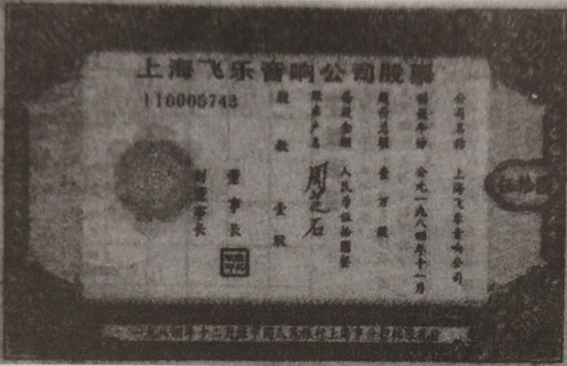
A.已经出现了股份制企业
B.已做出开发开放浦东的决策
C.初步形成市场经济体制
D.城市经济体制改革尚未展开
14.口号是时代的产物。下列口号反映了我国社会主义建设的探索过程，按其明确提出时间先后排列正确的是
①“发展才是硬道理”
②“科学技术是第一生产力”
③“百花齐放，百家争鸣”
④“实践是检验真理的唯一标准”
A.②③①④
B.③①②④
C.③④②①
D.④①②③
15. 梭伦改革时法典用诗句写成，刻写在可以旋转的木块上，装在框架里公开展示。木块上展示的内容包括
①恢复奴隶的公民身份
②按照财产把雅典人分为四个等级
③设立公民大会的常设机构
④设立雅典最高法院一一陪审法庭
A.①②③
B.①②
C.③④
D.②③④
16.亚里士多德曾提出三个重要命题：“求知是所有人的本性”、“人是理性的动物”和“人是政治动物”。这表明他
A.继承了苏格拉底的思想
B.强调人的理性与生俱来
C.接近了唯物主义的思想
D.认识到人人生而平等
17.13世纪后半期，佛罗伦萨市政府决定扩建一座小而简陋的教堂，并专门发布公告称，教堂要与“佛罗伦萨的众多市民的意志结合而成的高贵的心灵相一致”。这反映出当时佛罗伦萨
A.工商业阶层成长壮大
B.人文主义广泛传播
C.教会权威进一步提升
D.新教理论初步形成
18.伏尔泰说过，“英国是世界上抵抗君主达到节制君主权力的唯一的国家……在这个政府里，君主……倘使想做坏事，那就双手被缚了。”孟德斯鸠曾说，“这就是英格兰的基本政体：立法机构由两部分组成，二者用否决权彼此约束，并与行政机构相互制约。”这两位启蒙思想家对英国政治制度看法的共同点是
A.主张行政权高于立法权
B.倡导实行民主共和制度
C.猛烈抨击了教会的特权
D.强调要对权力进行制约
19.“宪法曾赋予共和国总统以任命阁员之权，但没有决定在任何限度以内他可以真正使用这种权力。……宪法中，虽规定有内阁，但内阁如何运用，内阁总理地位如何，则都靠习惯的发展。……几个政党联合轮流执政使这样一个七拼八凑的宪法不符合任何政党的理想。”下列描述不符合该宪法的是
A.该宪法诞生于1875年，为当政者提供了一定解释空间
B.参议院通过间接选举产生，有权否决众议院通过的法律[来源:Zxxk.Com]
C.宪法赋予总统极大的权力，内阁对国家元首负责
D.议会采取两院制，拥有一定的制约总统的权力
20.习近平总书记在主持中共中央政治局第二十四次集体学习时强调，“量子科技发展具有重大科学意义和战略价值，是一项对传统技术体系产生冲击、进行重构的重大颠覆性技术创新，将引领新一轮科技革命和产业变革方向。”下列关于量子理论的表述不正确的是
A.成功解释了光电效应
B.反映了宏观物体的运动规律
C.推动了技术的重大突破
D.提供了新的关于自然界的思考方法
21.历史是在一定的地理空间内展开的。对右图解读正确的是
①这个区域在一战后由协约国占领15年
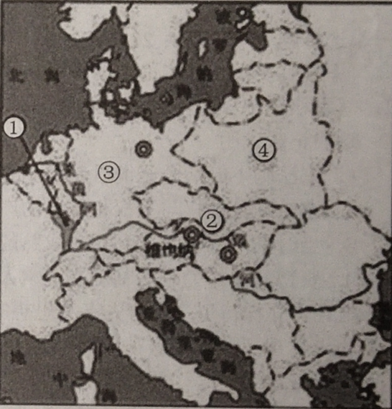
②这个国家在1939年被德国吞并
③这个国家成为第二次世界大战的策源地
④这个国家是华沙条约组织的总部所在地
A.①②
B.②③
C.①④
D.③④
22.1940年5月13日，丘吉尔在英国下院有如下演说：“我们的政策是用上帝所能给予我们的全部能力和全部力量在海上、陆地上和空中进行战争；同一个在邪恶悲惨的人类罪恶史上还没有见过的穷凶极恶的暴政进行战争。”对这一演说的背景表述正确的是[来源:Zxxk.Com]
A.荷、比利时等西欧国家正遭受着德军装部队的进攻
B.德国撕毁《苏德互不侵犯条约》，苏德战争已经爆发
C.德国正在执行“海狮计划”，对英国本土进行大规模空袭
D.敦刻尔克大撤退已经结束，为以后的反攻保存了实力
23.下表是1870-1998年一些西方国家 GDP 增长率（％），甲乙丙丁四国依次是
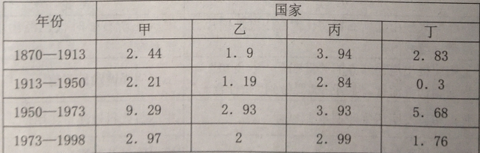
A.德国、英国、美国、日本
B.美国、日本、英国、德国
C.美国、德国、英国、日本
D.日本、英国、美国、德国
24.1957年一项调查发现，用于卫生、养老金、家庭补贴和援助方面的公共支出（不包括住房和教育）就占西德国家收入的20.8%,占法国国家收入的18.9%,占英国国家收入的12.1%;在意大利，1957年用于社会服务的费用比1930年高出14倍多。这反映出
A.国家干预推动社会服务发展
B.财政支出主要用于服务领域
C.马歇尔计划取得了显著效果
D.欧共体有助于西欧各国发展
25.关于1690年乌兰布通之战的结果，现行教科书认为清军获胜，教科书的结论主要源于1842年魏源所著《康熙亲征准噶尔记》，而《康熙亲征准噶尔记》主要取材于乌兰布通之战亲历者马思哈的记述；但是乌兰布通之战发生时正在康熙宫中任职的法国传教士白晋则在1697年写给法王路易十四的秘密报告中称清军失利。对此解读最为合理的是
A.乌兰布通之战亲历者马思哈的记述是第一手史料，故现行教科书的结论可信
B.传教士白晋不是乌兰布通之战亲历者，无法了解全部的细枝末节，故其结论不可信
C.马思哈的记述只是一人之所见，其真实性还需以其他文献加以验证
D.因个人因素所导致的种种情形使得历史叙述不能客观准确地再现历事实
二、非选择题（本大题共4小题，共50分）
26.阅读材料，回答问题。（10分）
材料一 农村革命根据地形势图（局部，上图）和敌后抗日根据地形势图（局部，下图）
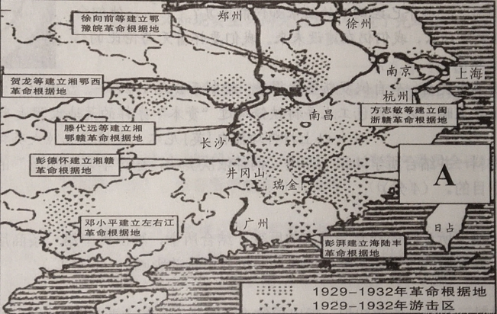
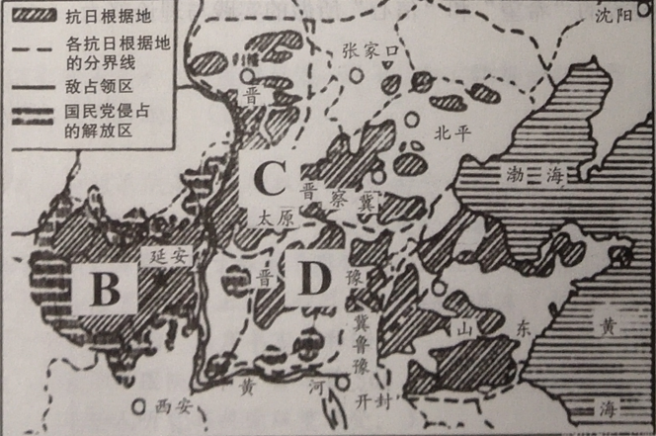
材料二
1938年10月武汉失守以前，正面战场的形势还是好的，虽然首都丢了，上海、武汉、广州都丢了。武汉失守以后，正面战场的形势就不那么好了国民党政府还有求和的表示，日本也有诱降的策略。如果没有敌后战场的存在，中国抗战是受持不下去的。这一点，只需要看到，侵华日军的一半或者一半以上都用来对付八路军、新四军和共产党领导的敌后抗日根据地就可以了解问题的所在。
一一张海鹏《正确看待抗战的两个领导中心中共是中流砥柱》
（1)根据材料一并结合所学知识，写出“农村革命根据地形势图”中发展成“A”根据地的两块根据地名称。指出材料一中两种根据地在地理分布上的不同点并简要分析其成因。（6分）
（2)概括材料二的主要内容。结合所学知识，在“敌后抗日根据地形势图”中指出全国抗日根据地的指挥中枢所在地的字母代号。（4分）
27.阅读材料，回答问题。（10分）
材料一
资本不仅要安全，而且要自由流动，只有自由流动，才能实现财富的增值。法国七月王朝
时期，国家对资本的自由流动干涉与限制较小，其结果是，股份公司飞速发展，1815年至1830年间，有98家，到了1840-1848年则有1600家。后来1863年5月23日法令规定，凡是成立资本在20000万以下的有限责任公司，无需事先得到政府批准，本着：“政府绝对不应该插手私人的交易精神”……在英国，资本更是大量地投向实业，开办新企业，如发明家阿克赖特就同时经营着8到10个工厂。
－－李宏图等《工业文明的兴盛－－16-19世纪的世界史》
材料二
3月12日星期日，罗斯福开始给全国人民上第二堂课。……“朋友们，我想告诉大家，过去几天我们做了什么，为什么这样做，下一步要做什么。首先，让我陈述一个简单的事实。大家把钱存到银行，银行并不是把钱放在保险柜里，而是用来投资各种信用债券和房屋抵押贷款。换言之，银行会把钱拿来投资，使一切运转起来……”
－－［美］威廉·曼彻斯特《光荣与梦想》
（1)根据材料一并结合所学知识，指出材料一所反映的经济思想及其主要代表人物一人。简述当时以资本的自由流动、安全与增值为主要内容的经济交流基本准则确立的意义。（5分）
（2)结合所学知识，指出材料二中“过去几天”罗斯福政府的主要所“做”，并分析其所“做”反映的资本主义经济主张及其实质。（5分）
28.浪漫主义和现实主义两种风格的文艺作品都反映了特定的社会存在，这两种风格也都对古今中外的文艺创作产生了深刻影响。阅读材料，回答问题。（15分）
材料一
余既滋兰之九畹兮，又树蕙之百亩。畦留夷与揭车兮，杂杜衡与芳芷。冀枝叶之峻茂兮，愿竢时乎吾将刈。虽萎绝其亦何伤兮，哀众芳之芜秽。众皆竞进以贪婪兮，凭不厌乎求索。羌内恕已以量人兮，各兴心而嫉妒。
－－（战国）屈原《离骚》
材料二
坑平面呈矩尺形，面积6000平方米。它所展现的是一个多兵种的集团军，由步兵、车兵、骑兵、弩兵组成一个混合作战的军阵。它的南部是并列8排战车，每排8辆，中间是战车和车兵，北边是战车和骑兵。坑的前端是一个突出的角，呈方形。其中四周是两排立射武士俑，中间有160名蹲姿骑士和鞍马射俑。该坑共有陶俑1300余尊，其中立射俑172尊，跪射俑160算，骑士俑116尊，战车89乘。[来源:学&科&网Z&X&X&K]
一一秦始皇兵马俑博物馆《秦始皇陵与兵马俑》
材料三
19世纪上半叶的法国经历了拿破仑的第一帝国、复辟王朝和七月王朝这三个时期。朝代的更换表明政治斗争的激烈，封建势力与反封建势力展开了生死搏斗。法国文学正是在这样错综复杂的政治斗争中产生了浪漫主义和现实主义两大流派，创造了光辉灿烂的文学，达到资产阶级文学的盛期和高峰。
－－郑克鲁《法国文学史》（第二版）
（1)结合所学知识，指出材料一反映的当时楚国政治状况和屈原的政治追求，并概述“骚体”在形式上的主要特点。（4分）
（2)根据材料二，指出该兵马俑坑的坑号及其主要特征。世界遗产委员会评价秦始皇陵兵马俑为“现实主义的完美杰作”，结合所学知识予以说明。（6分）
（3)《悲惨世界》是19世纪法国文豪维克多·雨果的重要代表作，结合所学，简要分析该作品的创作风格。阅读材料三并结合所学，请选择：①分析19世纪上半叶法国浪漫主义文学出现的主要背景。②法国批判现实主义文学奠基人司汤达在《红与黑》中是如何真实再现当时法国的社会状况的？（5分）
29.通过文物讲述历史是博物馆的一个重要功能。以下三件文物都来自大英博物馆。阅读材料，回答问题。（15分）
材料一
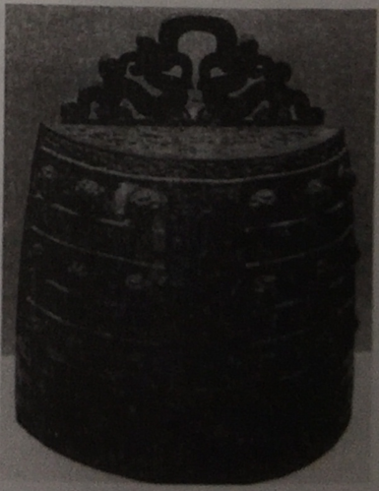
铜钟所传达的主要信息便是主人的权势，但同时它也能表现出主人的社会观与宇宙观。孔子曾多次谈及音乐，认为这是个人教育中的重要部分，也能帮助塑造一个国家。孔子教育思想的核心是让每个人都了解并接受自己在社会中的位置。也许正是这种思想，让铜钟具有了哲学意义：经调试过的铜钟依次奏响，乐声丰富而和谐。
（中国铜钟：发现于中国陕西省，公元前500年至公元前400年。铜钟周身雕刻精美，能给人听觉与视觉双重享受。）
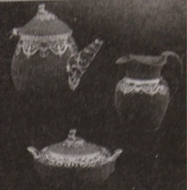
材料二
这套茶具中最与世无争的当数奶罐，但它也是社会与经济巨变的一部分．直到19世纪30年代，为了喝上牛奶，城市居民还得在城里养牛－－这是19世纪生活中鲜为人知的一个方面。不过，通往城郊的铁路改变了这一状况，奶牛因此可以回归乡野。1853年，一篇……文章说道：随着西南铁路竣工，萨里地区开展了新贸易。那里办起了不少有二三十头奶牛的养殖场，将产出的牛奶送往滑铁卢终点站以供应伦敦市场。
（维多利亚早期茶具：来自英国斯塔福德郡，公元1840年至公元1845年。这是韦奇伍德工厂制造的茶壶、奶罐和糖罐三件套。）
材料三
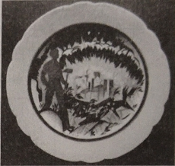
1921年，也就是绘制瓷盘的那一年，苏维埃俄国迫切地需要向民众灌输一个信息－－团结起来、怀抱希望……艾瑞克·霍布斯鲍姆认为，这种以瓷盘为代表的艺术形式向处于绝境中的民众传达了希望的力量：在绘制这个瓷盘的年代，几乎所有人都处于饥饿状态……人们不禁要问：“这个已经倒下的国家如何能康复？”……他们会说：“无论发生什么，我们仍在建设未来。我们要怀着无与伦比的信心迎接它。”
（俄国革命瓷盘：来自俄罗斯圣彼得堡，绘制于公元1921年。盘中所绘远处红色工厂放射出的光芒驱散黑暗，近处红色工人手持铁锤跨过“资本”字样的荒地大步走来。）
－－以上材料均摘自［英］尼尔·麦格雷戈《大英博物馆世界简史》[来源:Zxxk.Com]
（1)根据材料一并结合所学知识，指出“铜钟依次奏响，乐声丰富而和谐”的社会内涵及孔子的教学目的。（4分）
（2)概括材料二所反映的社会与经济的巨变。结合所学，写出英国第一条商用铁路试车成功的年份，并说明当时交通运输业的革命对世界市场的影响。（5分）
（3)根据材料三并结合所学知识，指出导致“饥饿状态”的主要原因，并简述列宁在1921年前后围绕工业建设的“希望”和“信心”所做的实践与理论努力。（6分）
